2018第十六届中国(广州)国际汽车展览会

广东广播电视台
羊城交通广播频率

直播室展位制作搭建

招标文件

招标公司：远誉广告（中国）有限公司广州分公司
2018年9月3日

招标书文件目录

- 投标邀请书

- 投标须知

- 技术要求

- 附件

- 投标邀请书

各投标单位：
2018第十六届中国(广州)国际汽车展览会将于2018年11月16-25日在中国进出口商品交易会展馆（琶洲馆）举行。远誉广告（中国）有限公司广州分公司、广州市羊城交通广播汽车俱乐部有限公司，共同参与此次车展报道的广东广播电视台羊城交通广播频率直播室的搭建工作。
每届广州车展广东广播电视台羊城交通广播频率都会推出“车展辉煌耀羊城” 特别节目在车展现场体现。届时将在车展现场设立直播室，为广大车主、听众奉上最新、最快、最全面的车展报道，提供及时、丰富、实用的汽车资讯。
根据2018第十六届中国(广州)国际汽车展览会工作的需求，本着公开、公平、公正的原则，现向全国诚招有一定行业背景、具备展位搭建行业相关资质、并从事过国内车展馆内展位设计、制作、报批、搭建工作，与广东省大型展会组委会有着良好合作关系的专业展位制作搭建公司进行招标。特邀请符合要求的各投标单位前来投标。
- 顶目名称： 2018第十六届中国(广州)国际汽车展览会广东广播电视台羊城交通广播频率直播室展位制作搭建招标。
2018年广州国际车展的展位安排时间：（详细需要见参展商手册）
开展时间:2018年11月16日——11月25日
布展时间：2018年11月13日——11月15日
撤展时间：2018年11月25日。

二、招标发布时：2018年09月14日

三、招标内容：
一、投标人资格要求：
对资质、对公司经验有所要求
二、采购项目技术要求：
对项目国标环保材料要求、国标直播室技术要求、国标环保空气要求
满足技术指标：
《中华人民共和国行业标准_直/演播室灯光系统设计规范》
《中华人民共和国工程建设行业_广播电视录（播）音室、演播室环境技术设计规范》。
三、采购项目商务要求：
对服务团队同类从业经验及响应时效性有所要求。

四、投标截止时间：2018年9月26日上午10时。

五、报价费用：
本次招标范围整体费用55万上限 RMB（含税及服务费）
费用包含：展位场地租金/展位管理费/展位办证费/展位设计费/展位押金/展位搭建费/展位电力设备电费/展位通信、网络线路安装费及通信费用/展位AV设备租赁/展位搭建加班费用展/展位留展人员劳务/展位相关报批服务费/展位活动物料制作/展位活动流程规划/现场管理/工作人员/创意内容/税费/服务费等等。

发票类型：增值税专用发票，税率：6% 或以上。

- 标书投递方式：标方将设计方案以电子文档形式发给招标方，招标方邮箱：78275731@qq.com(远誉广告（中国）有限公司广州分公司)、39421219@qq.com（广州市羊城交通广播汽车俱乐部有限公司）（同时抄送）。

七、标方报价、授权书、资格证明文件、投标单位情况介绍、公司营业执照（复印件）、会展服务企业资格证书（复印件），请快递至：
远誉广告（中国）有限公司广州分公司，广州市越秀区人民北路686号903房
联系人：刘君亮，咨询电话：18565482215
邮编：510012
广州市羊城交通广播汽车俱乐部有限公司，广州市越秀区人民北路686号
联系联系人：王熙，咨询电话：18666014834
邮编：510012。

八、开标评标地点：远誉广告（中国）有限公司广州分公司。

九、评标和定标：招标人将遵照公平、公正原则，平等对待所有投标人，组织有关企业人员进行封闭式评标。评标以“方案首要、服务次要，费用适中”为原则，从方案、报价和投标人情况等方面全面评析，最终选出方案最佳、服务最优、报价最合理的中标人。
中标单位确保提供文件有效、真实，并严格遵守有关法律法规，否则招标单位有权终止合同。
评标完成后，招标人不向未中标方解释中标原因，不退还投标文件。

十、招标咨询方式：
联系人：刘先生：18565482215
王小姐：18666014834

第二章 投标须知
一、投标单位需具备如下条件：
1、有一定行业背景、具备展位搭建、报批行业相关资质。
2、从事过国内车展馆内展位制作、报批、搭建直播室工作经验。
3、与广东省大型展会组委会有着良好合作关系。

二、投标人资格要求：
l、必须是持牌经营企业。
2、具备良好的企业信誉。
3、允许经营相关业务：
注册资本100万元以上,拥有会展服务企业资格证书、拥有4年以上广州国际车展的搭建服务经验，需要付合同审验。

三、投标费用
投标方需承担与本投标有关的自身所发生的所有费用，包括标书准备、提交、以及其他相关费用。无论投标结果如何，招标方不承担、分担任何相关类似费用。

四、投标书要求：
投标方在投标之前必须认真阅读本招标书的说明、条件及规范等所有内容，投标方因未能遵循此要求而造成的对本招标书所要求投标方提供的任何资料、信息、数据的遗漏或任何非针对招标书要求项目的报价均须自担风险并承担可能导致其标书被招标废弃的后果。

五、招标书的修改：
在投标截止日前任何时间，招标方具有可能由于各种原因（无论是招标方提出的或有投标方要求招标方澄清招标书内容而引起的）而修改本招标书之内容的权利。
招标书的修改将会以书面的形式通知所有已从招标方取得招标书的投标方，同时为了使投标方有充分的时间在投标书中反映所有招标书修改的内容，招标方根据需要，可以自行决定延长递交投标书的截止日期。

六、投标书组成：
(1）投标书；
(2）详细的设计方案；
(3）报价表；
(4）其他特别要求或说明；
(5）投标资料表（见附件一）；
(6）效果图、展区结构及产品分布示意图。

七、有关费用：无论投标过程的做法和结果如何，投标过程中所发生的一切费用，均由投标单位自行承担。

八、质量等级要求：本项目的质量必须达到优质，若因设计方案或直播室装修等质量不合格所照（造）成的损失因由中标方承担。

九、完成时间：直播室搭建必须在车展规定时间内完成，未按时完成，所造成的损失因由中标方承担。

第三章 技术要求

2018“车展辉煌耀羊城”（名称可根据主办方要求更改） 特别节目 直播室特装要求

- 展位情况
1.展位场地要求：总面积约为300平方米左右，包括公共通道、展位空间，直播室面积约150-160平方米。
2.直播室要求：搭建尺寸为29米（宽）*5.5米（高），共2间；
3.电源要求：直播室内音响用电源为220V、8千瓦；
4.线路要求：ISDN线路3条（开国内长途）、场馆电话线路5条（开国内长途）、宽带上网（场馆）2条，合计线路10条；
5. 阶段性工程完成时间：
2018年11月14日中午12点完成展位直播室内结构性工程及装饰工程；
2018年11月15日下午 14点完成展位所有结构性工程和装饰工程及展位所有AV设备正常运行。
2018年11月26日晚上24点前完成展位撤场及清运工作。
6.展会开展期间：每天需至少保留3名或以上留展人员。（其中必须最少配置1名有资格证电工，处理展位突发电力情况。)

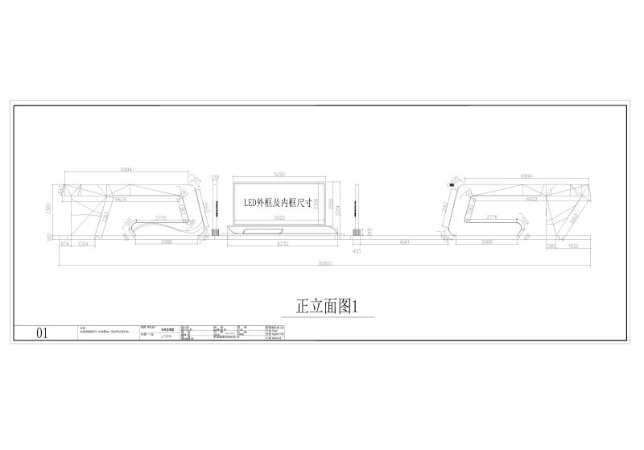
- 总体要求
- 特装设计包含：三维空间造型设计、施工图和展位内的所有平面海报创意、设计。其中平面海报创意、设计，可待中标后再设计。
- 风格：简约、科技、大气。
- 灯光布置：配光合理、舒适、无暗区。
4.直播室隔音效果要求：由于直播室建于人员流动较大的区域，房间的外部噪音环境比较复杂，因此，直播室的隔音设计尤为重要。
- 隔音玻璃
为了便于主持人和观众交流，请安装2-3层的抽真空隔音玻璃，搭建安装符合大会要求，并对不同频率的声波起反射作用，更能有效隔音。
- 隔音墙体、隔音天花、隔音门
安装优质吸音板，要有隔音和吸音作用，且不能消耗太多的直播室空间，外观要美观大方。
- 直播室的系统和设备选型：音源设备可根据需要配备，包括话筒、卡座机和热线电话、音频工作站、上网电脑、音箱等。
- 信号回传：使用ISDN线路，开通、跳转、申请等需由投标方申请，其他电话、上网线路也均需投标方向场馆申请。

第四章 附件

附件一：投标资料表（本表内容为投标时所必须包含的文件，请仔细阅读）
文件号 | 内容
投标资格证明文件
1 | ●营业执照（需加盖公章）1份
2 | ●税务登记证（需加盖公章）1份
投标人介绍文件
3 | ●公司简介：500-1000字（需加盖公章）  ●公司创始日期  ●所有权关系/股东/独立的公司或者隶属于某集团  ●注册资金  ●员工人数  ●上年度总营业额  ●两年内服务过的企业名单
标价表
4 | ●报价表见附件3“投标报价”（需加盖公章）

附件二、投标报价表
序号 | 材料明细 | 规格 | 材质要求 | 报价 | 备注
1
2
3
4
5
合计
备注：
1.投标单位根据自己的设计图及材料明细进行报价；
2.表格附件可自行进行添加。

